**春季**

16

AnyQuant Analysts

迭代一需求说明文档

作者：裴玉林 卢海龙

目录

变更记录3

引言3

1.1目的3

1.2参考文献3

**总体描述3**

产品功能3

约束3

假设和依赖3

**详细需求描述3**

对外接口需求3

通信接口4

功能需求4

**质量属性5**

**约束6**

**数据需求6**

**其他需求6**

**0.变更记录**

|  |  |  |  |
| --- | --- | --- | --- |
| 修改人员 | 日期 | 变更原因 | 版本号 |
| 裴玉林 | 2016.3.3 | 最初草稿 | v1.0草稿 |
| 卢海龙 | 2016.3.3 | 根据用例文档变更 | v2.0 |
| 裴玉林 | 2016.3.4 | 根据用例文档变更 | v3.0 |
| 庞云奎 | 2016.3.8 | 增加对外接口需求中用户界面的描述 | V3.1 |

1. **引言**

**1.1目的**

本文档描述了AnyQuant 数据分析系统的功能需求和非功能需求，开发小组的软件系统实现与验证工作都以此为依据。

**1.2参考文献**

1)IEEE标准

2)AnyQuant 系统用例文档

**2.总体描述**

**2.1 产品功能**

SF1: 提供给用户基本的股票信息查询

SF2: 提供给用户大盘的数据

**2.2 约束**

CON1: 系统将采用Java语言开发。

CON2: 允许系统调用python脚本

CON3: 系统将采用图形界面。

CON4: 系统需在联网情况下才能正常使用其所有功能。

CON5: 项目使用螺旋模型进行迭代开发。

CON6: 操作系统必须安装Java Runtime Environment (JRE)。

**2.3 假设和依赖**

AE1: 整个系统的数据来源在迭代一里全部来自AnyQuant的api

**3.详细需求描述**

**3.1.1 对外接口需求**

系统使用如下metro界面风格：

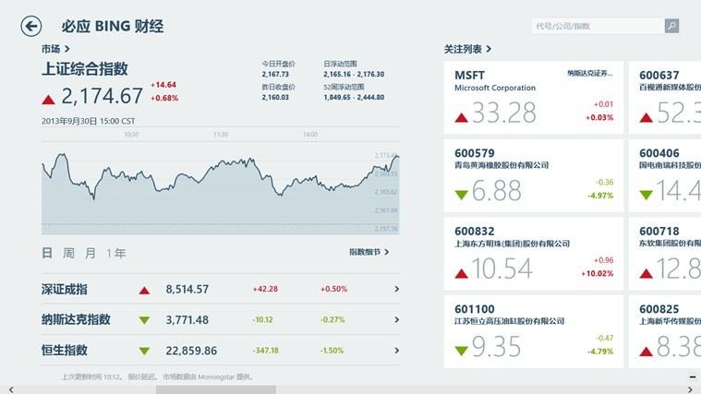

**UI1:大盘数据处理：**

UI1.1用户打开应用，系统显示最近一个月交易日内大盘的日期、开盘价、收盘价、最高价、最低价、成交量的表格

**UI2:股票详细信息显示**

UI2.1用户在搜索框中搜索股票代码，系统显示该股票的代码、日期、开盘价、收盘价、最高价、最低价、成交量的表格

**UI3:股票列表显示**

UI3.1用户选择股票信息，系统显示所有股票最近一个交易日的股票代码、日期、开盘价和收盘价表格

UI3.2用户选择表格中的一行，系统跳转至UI2.1

**3.1.2 通信接口**

CI： 系统通过http的GET方法调用AnyQuant提供的数据API

**3.2功能需求**

**3.2.1 获得股票列表**

3.2.1.1特性描述

用户进入股票列表界面，显示当前的股票列表。包括股票的代码、最新的开盘价、收盘价和日期。

优先级＝高

3.2.1.2刺激／响应序列

刺激：用户进入系统

响应：系统显示最近一个月交易日内大盘信息

刺激：用户进入股票列表界面

响应：系统显示当前年份所有股票列表

刺激：用户填写过滤信息并点击确定

响应：系统显示过滤后的股票列表

刺激：用户填写过滤信息过程中点击取消

响应：系统依然取消显示过滤后的股票列表

3.2.1.3相关功能需求

|  |  |
| --- | --- |
| ShareList.Input | 系统应该允许用户输入过滤信息 |
| ShareList.Show  ShareList.Show.Filter  ShareList.Show.Errors | 显示默认当前年份所有股票列表  显示根据过滤条件获得的股票列表  用户没有联网时，系统提示联网 |

**3.2.2获得股票具体信息**

3.2.2.1 特性描述

用户找到感兴趣的股票，可以查看该支股票的具体信息

优先级＝高

3.2.2.2刺激／响应序列

刺激：用户从股票列表中点击特定股票

响应：系统显示股票的具体信息，包括（开盘价，最高价，最低价，收盘价，交易量，日期）

3.2.2.3相关功能需求

|  |  |
| --- | --- |
| Shares.showOneShare  Shares.showOneShare.Filter | 系统显示某只股票的全部具体信息  系统显示过滤后的股票具体信息 |
| Shares. showOneShare.errors | 用户没有联网时,系统提示用户联网 |

**3.2.3获得大盘数据**

3.2.3.1特性描述

用户选择查看大盘数据，并可以根据过滤条件进行筛选。

优先级=高

3.2.3.2刺激响应序列

刺激：用户点击获取大盘数据

响应：系统显示最近一个月的大盘数据

刺激：用户输入过滤条件

响应：系统根据过滤条件显示大盘数据

刺激：用户填写过滤信息过程中点击取消

响应：系统依然取消显示过滤后的大盘数据列表

3.2.3.3相关功能需求

|  |  |
| --- | --- |
| Shares. showBig  Shares.showBig.Filter | 系统显示默认大盘数据列表或显示过滤后的数据列表  系统显示过滤后的大盘数据列表 |
| Shares. showBig .errors | 用户没有联网时,系统提示用户联网 |

**3.3 质量属性**

3.3.1 易用性

Usability1:用户应该能够快速查询到自己想要查询的股票或股票列表，在20s内应该可以到达设置过滤的界面

3.3.2 可靠性

Reliability1: 系统在断网或没联网的时候应该向用户提示，在网络修复好的情况下可以继续通过HTTP的GET方法调用API

**3.4约束**

3.4.1业务规则

BR1: 数据皆来自AnyQuant

BR2: 过滤条件包括：

1．开盘价

2. 最高价

3．最低价

4．收盘价

5．交易量

6．交易金额

7. 日期

可对上述过滤条件进行组合，进行更精确的查询

**3.4数据需求**

3.4.1数据格式要求

Format1：从API返回的数据为json，仅需解析即可

**3.5其他需求**

安装需求：

Install1：确保AnyQuant服务器一直处于运行状态